MOn jeu 3D[1]

Étoiles en Quête: Vers Un Nouveau Monde

Ce projet est la suite de notre jeu 2D où les personnages évoluait dans un monde instable, cherchant à s'échapper. Chaque niveau représente un défi à relever jusqu'à atteindre la sortie pour un vaisseau. La partie 3D se déroule dans l'espace, où nos trois personnages du jeu 2D ont atterri sur une nouvelle planète, mais deux d'entre eux ont été capturés. La nouvelle mission consiste à les libérer dans un monde inconnu où le personnage jouable doit affronter des créatures cherchant à le ralentir, ainsi une limitation en oxygène qui complexifie la durée nécessaire pour accomplir la mission.

À PROPOS DE NOUS

*L'équipe de développement d'Étoiles en Quête: Vers Un Nouveau Monde" est composée de passionné du jeu vidéo, de programmation, graphisme et son design. Avec une forte d'une diversité de compétences, elle travaille afin de créer une expérience captivante et immersive.*

FICHE DESCRIPTIVE

**Titre :** Étoiles en Quête: Vers Un Nouveau Monde  
**Résumé :** éviter les obstacles et atteindre la destination finale  
**Genre :** 3D plateforme*.*  
**Nombre de joueurs :** *solo*  
**Public visé :** t*out le monde*  
**Plateforme cible :** *PC (Mac et Windows), Portables.*  
**Marché cible :** *Monde entier*  
**Technologies :** *Unity3D*  
**Points forts du jeu :** *facile à jouer.*

ÉTUDE DE MARCHÉ

## Analyse des jeux existants

**Les jeux sortis précédemment** : Super Mario 3D World

, Poly Kid, Crazy Hedgy.

LE JEU

## Synopsis

Dans " Étoiles en Quête", les joueurs suivent l'histoire captivante de trois courageux héros qui se retrouvent pris au piège dans un univers instable. Tout commence dans un monde en 2D où un personnage tente désespérément de s'échapper d'un environnement hostile, représenté par une série de niveaux remplis de défis et d'obstacles.

Après avoir réussi à atteindre un vaisseau spatial, nos héros sont catapultés dans une aventure en 3D, propulsés dans l'espace. Malheureusement, leur voyage les conduit vers une planète inconnue où deux membres de l'équipe sont capturés par des forces mystérieuses.

Le joueur incarne le personnage restant, chargé de la mission cruciale de libérer ses compagnons d'infortune. Pour ce faire, il doit explorer ce monde étrange, affrontant des créatures hostiles et surmontant des défis environnementaux, notamment une pénurie d'oxygène qui complique chaque étape de son périple.

Guidé par son ingéniosité, ses compétences et sa détermination, le joueur doit naviguer à travers des paysages extraterrestres, résolvant des énigmes, combattant des ennemis et prenant des décisions cruciales pour sauver ses amis et échapper à cette planète hostile.

"Étoiles en Quête " offre une expérience immersive et palpitante, mêlant des éléments de plateforme, d'exploration et de survie dans un univers riche en mystères et en dangers. Parviendrez-vous à mener à bien cette mission périlleuse et à échapper à l'emprise de l'inconnu ?

## Sprint de conception

* + 1. Carnet du produit énumérant les récits utilisateurs décrivant le jeu.

Pourquoi ce jeu ?

" Étoiles en Quête: Vers Un Nouveau Monde" est conçu pour offrir aux joueurs une expérience immersive dans un univers spatial captivant.

À qui est-il destiné ?

Le jeu s'adresse à un public large, notamment aux amateurs de jeux d'exploration, de défis stimulants et d'histoires captivantes. Il convient aux joueurs de tous âges en quête d'une aventure spatiale divertissante.

**Type de jeu**

" Étoiles en Quête: Vers Un Nouveau Monde " est un jeu d'exploration 3D avec des éléments offrant une expérience immersive centrée sur l'aventure spatiale.

**Potentiel de revenus**

Le potentiel de revenus pour "Évasion Interstellaire" repose sur plusieurs éléments clés. Tout d'abord, le jeu sera publié sur une plateforme web de jeux Unity, offrant une accessibilité maximale à un large public de joueurs. Étant donné que le jeu de base sera gratuit, cela contribuera à attirer un nombre important de joueurs potentiels.

Cependant, pour encourager le soutien de la communauté et récompenser les joueurs les plus engagés, nous intégrerons un système de dons en jeu. Les joueurs auront ainsi la possibilité de faire des dons volontaires pour soutenir l'équipe de développement et contribuer à l'amélioration continue du jeu. Ce modèle économique repose sur la générosité des joueurs qui souhaitent soutenir les créateurs et la qualité de l'expérience de jeu.

En outre, le jeu pourra également bénéficier de sources de revenus supplémentaires telles que la publicité intégrée de manière non intrusive ou des options d'achat facultatives pour des éléments cosmétiques ou des fonctionnalités supplémentaires, tout en maintenant l'équilibre pour garantir une expérience de jeu agréable et équitable pour tous les joueurs.

En combinant la diffusion gratuite du jeu avec un système de dons volontaires et d'autres sources de revenus supplémentaires, "Évasion Interstellaire" peut générer des revenus stables tout en favorisant un engagement positif avec la communauté des joueurs.

**Apparence du jeu**

Graphismes 3D soignés avec des paysages spatiaux détaillés, des personnages expressifs et des animations fluides.

**Concurrence**

Bien qu'il y ait d'autres jeux d'exploration, " Étoiles en Quête: Vers Un Nouveau Monde " se distingue par son concept spatial unique et sa combinaison de mécanismes de jeu.

**Coût de développement**

Ce jeu sera potentiellement conçu entièrement gratuitement jusqu’à nouvel ordre.

* + 1. Les éléments du Gameplay, « Assets » nécessaires au développement

On utilise le pack gratuit de kenney. [Space Kit].

*Le joueur contrôle l’un des derniers survivants de la planète, sautant entre des plateformes, résolvant des puzzles et surmontant des obstacles. Les éléments de jeu incluent la gestion de l'oxygène, des ennemis.*

* + Éléments mobiles à déplacement automatique

*Les ennemies, des vaisseaux de surveillances.*

* + Éléments à déplacement programmé

*Les mécanismes de jeu tels que la gestion de l'oxygène dans l'espace et les défis gravitationnels ajoutent une dimension stratégique.*

* + 1. Prototype ou maquette de l’interface utilisateur à développer.

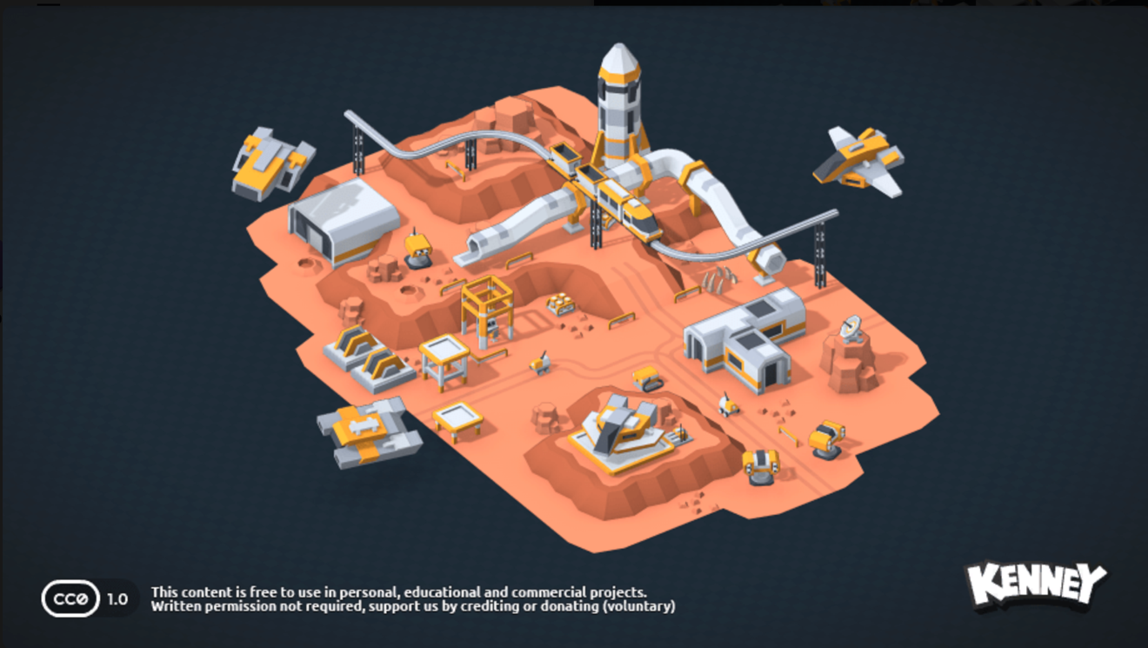

Maquette Espace de Jeux.

* 1. Les 3C
* **Caméras :** 3d 1ere personne, 3d 3eme personne. Des caméras fixe.
* **Character :** Le personnage jouables est un humain, son nom est [à déterminer]
* **Controller:** W,A,S,D,Up,Down,Left,Right.
  1. Objectif du niveau

**Conditions de victoire :** *Atteindre la destination finale*  
**Conditions de défaite :** *perdre les points de vie*

Partage des tâches

*Préciser la part de chaque coéquipier dans le travail.*

**Il est important que chacun code une partie du jeu.**

|  |  |
| --- | --- |
| Nom coéquipier | Tâches effectuées |
| 1- Eloge | Effets : sonores, visuel et le Code |
| 2-Pierre | Personnage, ennemie Interface UI et le Code |
| 3- Lleyton | Plateformes et environnements et le Code |

*Laisser la grille d’évaluation suivante dans ce document :*

## Critères d'évaluation

|  |  |  |
| --- | --- | --- |
| Critères | Points | Résultat |
| Sprint de conception | 40 |  |
| Qualité de l’analyse du jeu à développer et justesse de l’identification de ses caractéristiques |  |  |
| Organisation du projet |  |  |
| Sprint de développement | 40 |  |
| Pertinence et justesse de l’intégration des éléments identifiés |  |  |
| Ergonomie du jeu et des interfaces utilisateurs |  |  |
| Qualité de la solution développée |  |  |
| Code |  |  |
| Revue de code et tests fonctionnels | 10 |  |
| Pertinence et qualité de la revue de code |  |  |
| Pertinence et qualité de la rétroaction sur les fonctionnalités du jeu |  |  |
|  |  |  |
|  |  |  |
| Respect du devis | 10 |  |
| Remise du « Game Concept » |  |  |
| Présence des éléments demandé du « GamePlay » |  |  |
| Qualité de la langue1 |  |  |
|  |  |  |
| Pénalité |  |  |
|  |  |  |
| Total : | 100 |  |
|  |  |  |
|  |  |  |

1 Conformément à la PIEA, jusqu’à 10% peuvent être retranché pour la qualité de la langue

1. Game Concept inspiré de [Apprendre à créer son jeu sur Unity (débutants) - VideoGameCreation.fr](https://videogamecreation.fr/apprendre-a-creer-son-jeu-sur-unity-debutants/)